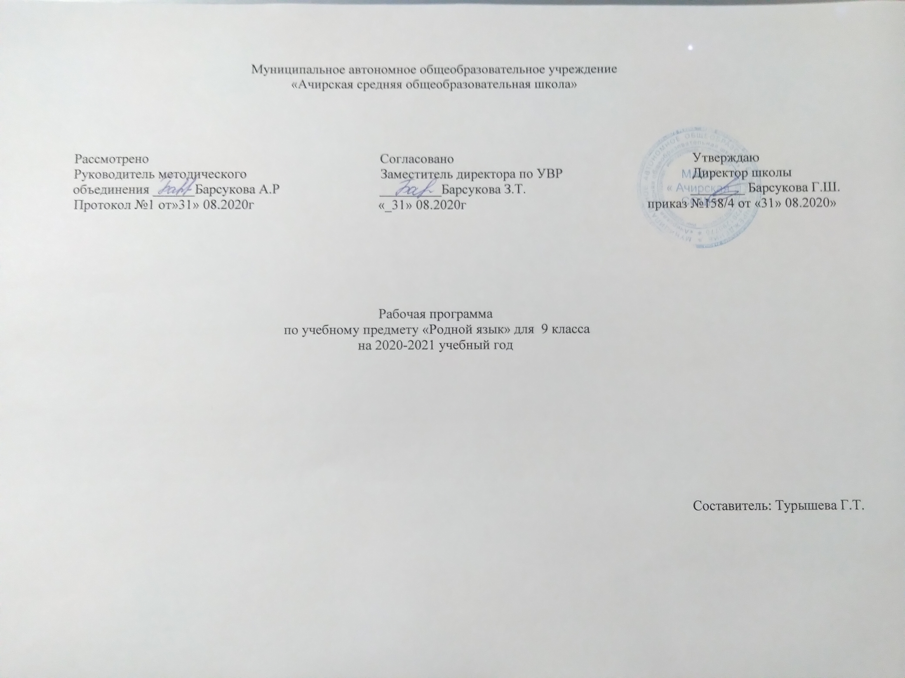
ПЛАНИРУЕМЫЕ РЕЗУЛЬТАТЫ ИЗУЧЕНИЯ УЧЕБНОГО ПРЕДМЕТА «Татарский язык»

Личностные результаты освоения основной образовательной программы основного общего образования должны отражать:
1) воспитание российской гражданской идентичности: патриотизма, уважения к Отечеству, прошлое и настоящее многонационального народа России; осознание своей этнической принадлежности, знание истории, языка, культуры своего народа, своего края, основ культурного наследия народов России и человечества; усвоение гуманистических, демократических и традиционных ценностей многонационального российского общества; воспитание чувства ответственности и долга перед Родиной;
2) формирование ответственного отношения к учению, готовности и способности обучающихся к саморазвитию и самообразованию на основе мотивации к обучению и познанию, осознанному выбору и построению дальнейшей индивидуальной траектории образования на базе ориентировки в мире профессий и профессиональных предпочтений, с учетом устойчивых познавательных интересов, а также на основе формирования уважительного отношения к труду, развития опыта участия в социально значимом труде;
3) формирование целостного мировоззрения, соответствующего современному уровню развития науки и общественной практики, учитывающего социальное, культурное, языковое, духовное многообразие современного мира;
4) формирование осознанного, уважительного и доброжелательного отношения к другому человеку, его мнению, мировоззрению, культуре, языку, вере, гражданской позиции, к истории, культуре, религии, традициям, языкам, ценностям народов России и народов мира; готовности и способности вести диалог с другими людьми и достигать в нем взаимопонимания;
5) освоение социальных норм, правил поведения, ролей и форм социальной жизни в группах и сообществах, включая взрослые и социальные сообщества; участие в школьном самоуправлении и общественной жизни в пределах возрастных компетенций с учетом региональных, этнокультурных, социальных и экономических особенностей;
6) развитие морального сознания и компетентности в решении моральных проблем на основе личностного выбора, формирование нравственных чувств и нравственного поведения, осознанного и ответственного отношения к собственным поступкам;
7) формирование коммуникативной компетентности в общении и сотрудничестве со сверстниками, детьми старшего и младшего возраста, взрослыми в процессе образовательной, общественно полезной, учебно-исследовательской, творческой и других видов деятельности;
8) формирование ценности здорового и безопасного образа жизни; усвоение правил индивидуального и коллективного безопасного поведения в чрезвычайных ситуациях, угрожающих жизни и здоровью людей, правил поведения на транспорте и на дорогах;
9) формирование основ экологической культуры, соответствующей современному уровню экологического мышления, развитие опыта экологически ориентированной рефлексивно-оценочной и практической деятельности в жизненных ситуациях;
10) осознание значения семьи в жизни человека и общества, принятие ценности семейной жизни, уважительное и заботливое отношение к членам своей семьи;
11) развитие эстетического сознания через освоение художественного наследия народов России и мира, творческой деятельности эстетического характера.

Метапредметные результаты освоения основной образовательной программы основного общего образования должны отражать:
1) умение самостоятельно определять цели своего обучения, ставить и формулировать для себя новые задачи в учебе и познавательной деятельности, развивать мотивы и интересы своей познавательной деятельности;
2) умение самостоятельно планировать пути достижения целей, в том числе альтернативные, осознанно выбирать наиболее эффективные способы решения учебных и познавательных задач;
3) умение соотносить свои действия с планируемыми результатами, осуществлять контроль своей деятельности в процессе достижения результата, определять способы действий в рамках предложенных условий и требований, корректировать свои действия в соответствии с изменяющейся ситуацией;
4) умение оценивать правильность выполнения учебной задачи, собственные возможности ее решения;
5) владение основами самоконтроля, самооценки, принятия решений и осуществления осознанного выбора в учебной и познавательной деятельности;
6) умение определять понятия, создавать обобщения, устанавливать аналогии, классифицировать, самостоятельно выбирать основания и критерии для классификации, устанавливать причинно-следственные связи, строить логическое рассуждение, умозаключение (индуктивное, дедуктивное и по аналогии) и делать выводы;
7) умение создавать, применять и преобразовывать знаки и символы, модели и схемы для решения учебных и познавательных задач;
8) смысловое чтение;
9) умение организовывать учебное сотрудничество и совместную деятельность с учителем и сверстниками; работать индивидуально и в группе: находить общее решение и разрешать конфликты на основе согласования позиций и учета интересов; формулировать, аргументировать и отстаивать свое мнение;
10) умение осознанно использовать речевые средства в соответствии с задачей коммуникации для выражения своих чувств, мыслей и потребностей; планирования и регуляции своей деятельности; владение устной и письменной речью, монологической контекстной речью;
11) формирование и развитие компетентности в области использования информационно-коммуникационных технологий (далее ИКТ- компетенции); развитие мотивации к овладению культурой активного пользования словарями и другими поисковыми системами;
(в ред. Приказа Минобрнауки России от 29.12.2014 N 1644)
12) формирование и развитие экологического мышления, умение применять его в познавательной, коммуникативной, социальной практике и профессиональной ориентации.

Предметные результаты изучения предметной области "Татарский язык»
1) совершенствование видов речевой деятельности (аудирования, чтения, говорения и письма), обеспечивающих эффективное взаимодействие с окружающими людьми в ситуациях формального и неформального межличностного и межкультурного общения;
2) понимание определяющей роли языка в развитии интеллектуальных и творческих способностей личности в процессе образования и самообразования;
3) использование коммуникативно-эстетических возможностей родного языка;
4) расширение и систематизацию научных знаний о родном языке; осознание взаимосвязи его уровней и единиц; освоение базовых понятий лингвистики, основных единиц и грамматических категорий родного языка;
5) формирование навыков проведения различных видов анализа слова (фонетического, морфемного, словообразовательного, лексического, морфологического), синтаксического анализа словосочетания и предложения, а также многоаспектного анализа текста;
6) обогащение активного и потенциального словарного запаса, расширение объема используемых в речи грамматических средств для свободного выражения мыслей и чувств на родном языке адекватно ситуации и стилю общения;
7) овладение основными стилистическими ресурсами лексики и фразеологии родного языка, основными нормами родного языка (орфоэпическими, лексическими, грамматическими, орфографическими, пунктуационными), нормами речевого этикета; приобретение опыта их использования в речевой практике при создании устных и письменных высказываний; стремление к речевому самосовершенствованию;
8) формирование ответственности за языковую культуру как общечеловеческую ценность.
- СОДЕРЖАНИЕ ОСНОВНОГО ОБЩЕГО ОБРАЗОВАНИЯ ПО ТАТАРСКОМУ ЯЗЫКУ

Родной (татарский )язык
Повторение изученного в 8 классе.Роль слова и языка в жизни человека. Повторение синтаксиса простого предложения.
Понятие о сложном предложении.
Сложносочиненные предложения. ССП с сочинительными союзами.
Бессоюзные сложные предложения. Сложносочиненные предложения с несколькими придаточными.
Сложноподчиненные предложения.
Понятие о сложноподчиненном предложении. Особенности аналитических и синтетических придаточных предложений. Синонимность аналитических и синтетических предложений. Особенности средств связи. Знаки препинания в сложноподчиненных предложениях.
Виды придаточных предложений по значению.
СПП с придаточным изъяснительным. СПП с придаточным изъяснительным.
СПП с придаточным определительным. СПП с придаточными места, времени. СПП с придаточными образа действия, меры и степени. СПП с придаточными причины и цели. СПП с придаточными условия, уступки.
СПП с несколькими придаточными. Повторение видов сложных предложений, знаков препинания.
Синтаксис текста. Общее понятие о тексте. Прямая и косвенная речь.
Виды прямой речи. Знаки препинания. Диалог.
Стилистика и культура речи.
Понятие о стилях речи. Разговорный стиль. Личные письма. Стили письменной речи. Научный стиль. Официальный стиль. Публицистический стиль. Стиль художественной литературы. Культура речи. Калька.
Повторение изученного в 5-9 классах.
Раздел 3. Тематический план учебного предмета

№ | Тема урока | Кол-во часов
1 | Синтаксис простого предложения. Периоды тюркско-татарской литературы.  Гади җөмлә синтаксисын кабатлау. | 1
2 | Пунктуация и синтаксис сложного предложения.  Кушма җөмлә синтаксисы һәм пунктуация. | 1
3 | Бессоюзное сложносочиненное предложение. Теркәгечсез тезмә кушма җөмлә. | 1
4 | Союзное сложносочиненное предложение.  Теркәгечле тезмә кушма җөмлә. | 1
5 | Сложные предложения с последовательным подчинением.  Күп тезмәле кушма җөмлә. | 1
6 | Контрольный диктант. | 1
7 | Понятие о сложноподчиненных предложениях. | 1
8 | Особенности синтетических и аналитических сложноподчиненных предложений.  Синтетик һәм аналитик иярчен җөмләләрнең үзенчәлекләре. | 1
9 | Мөнәсәбәтле сүзләрнең һәм ияртүче теркәгечләрнең үзенчәлекләре. | 1
10. | Изложение. | 1
11. | Знаки препинания в сложноподчиненных предложениях.  Иярченле кушма җөмләдә тыныш билгеләре. | 1
12 | Сложноподчиненные предложения с придаточными подлежащными, с придаточными сказуемыми.  Иярчен ия һәм иярчен хәбәр җөмләләр. | 1
13 | Сложноподчиненное предложение с придаточным дополнительным.  Иярчен тәмамлык җөмлә. | 1
14 | Сложноподчиненное предложение с придаточным определительным.  Иярчен аергыч җөмлә. | 1
15 | Подготовка контрольному диктанту.  Контроль диктантка әзерләнү. | 1
16 | Контрольный диктант.  Контроль диктант. | 1
17 | Сложноподчиненные предложения с придаточными времени.  Иярчен вакыт җөмлә. | 1
18 | Сложноподчиненные предложения с придаточными места.  Иярчен урын җөмлә. | 1
19 | Сложноподчиненные предложения с придаточными образа действия  Иярчен рәвеш җөмлә. | 1
20 | Сложноподчиненные предложения с придаточными объема. Иярчен күләм җөмлә. | 1
21 | Сложноподчиненные предложения с придаточными причины.  Иярчен сәбәп җөмлә. | 1
22 | Сложнопдчиненные предложения с придаточными цели.  Иярчен максат җөмлә. | 1
23 | Сложноподчиненные предложения с придаточными условия.  Иярчен шарт җөмлә. | 1
24 | Сложноподчиненные предложения с придаточными уступки.  Иярчен кире җөмлә. | 1
25 | Виды сложных предложений и знаки препинания при них.  Кушма җөмлә төрләре һәм тыныш билгеләрен кабатлау. | 1
26 | Контрольное изложение “Бала”.  Контроль изложение. “Бала”. | 1
27 | Понятие о тексте.  Текст турында гомуми төшенчә.  Публицистика. | 1
28 | “Сочинение “Любовь в литературе”.  “Әдәбиятта - мәхәббәт” Инша. | 1
29 | Прямая и косвенная речь. Знаки препинания в прямой речи.  Туры һәм кыек сөйләм. Туры сөйләм янында тыныш билгеләре. | 1
30 | Понятие о разговорном стиле. Письма. Сөйләм стильләре турында төшенчә. Шәхси хатлар. | 1
31 | Контрольный диктант.  Контроль диктант. «Туган төяк» | 1
32 | Годовая контрольная работа по татарской литературе.  Татар әдәбиятыннан еллык контроль эш | 1
33 | Повторение изученного в 5-9 классах. Итоговое повторение.  5-9 сыйныфларда өйрәнгәннәрне кабатлау.  Ел буе алган белемнәрне тикшерү. | 1
34 | Повторение изученного в 5-9 классах. Итоговое повторение.  5-9 сыйныфларда өйрәнгәннәрне кабатлау.  Ел буе алган белемнәрне тикшерү. | 1

